Orçun Güleş
Proje Adı | Sağlık Personeli Vardiya Planlayıcı
Proje Konusu | Bölüm, Ders, Öğretmen, Öğrenci, Not Bilgileri
Proje Çözüm Adı | SAT2425160005

Proje ‘Çözüm Gezgini (Solution Explorer)’ penceresinin (alt klasörler ve dosyalar dahil olacak şekilde) ekran görüntüsünü resim olarak ekleyiniz
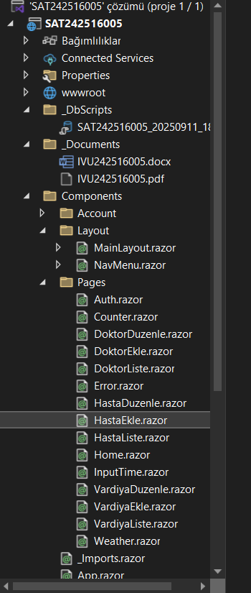 | 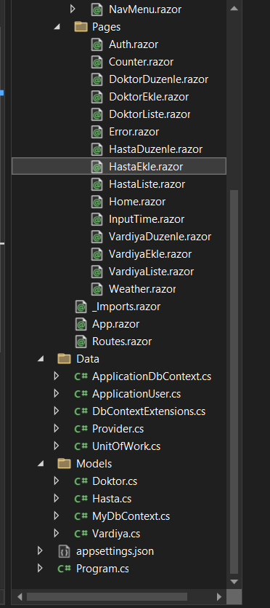

Projede oluşturulan arabirimlerin (interface) C# kodlarını yazınız.
interface IMyDbModel

interface IMyDbModel<T>

interface IMyDbModel_Parameter
{
string Name { get; set; }
object Value { get; set; }

interface IMyDbModel_Result_KeyValue
{
string Key { get; set; }
string Value { get; set; }

interface IMyDbModel_Provider
{
Task<IEnumerable<T>> GetListAsync<T>(string query);
Task<int> ExecuteAsync(string command);
}

interface IMyDbModel_UnitOfWork
{
Task BeginTransactionAsync();
Task CommitAsync(=;
Task RollbackAsync();
}

Projede oluşturulan sınıfların (class) C# kodlarını yazınız.
Uyarı : Sınıf içerisinde metotların sadece isim ve parametreleri yazılacak.
Örnek : public async Task MethodAsync(parameters…) { return null; }
class MyDbModel
{
public async Task ConnectAsync() { return; }
public async Task DisconnectAsync() { return; }
}

class MyDbModel_Parameter
{
public string Name { get; set; }
public object Value { get; set; }
public MyDbModel_Parameter(string name, object value) { }

class MyDbModel_Result_KeyValue
{
public string Key { get; set; }
public string Value { get; set; }
}

class MyDbModel_Extension
{
public static async Task<IEnumerable<T>> ToListAsync<T>(this Task task) { return
null; }
}

class MyDbModel_Provider
{
public async Task<IEnumerable<T>> GetListAsync<T>(string query) { return null; }
public async Task<int> ExecuteAsync(string command) { return 0; }
}

class MyDbModel_UnitOfWork
{
public async Task BeginTransactionAsync() { return; }

class MyDbModel_DbContext
{
public async Task SaveChangesAsync() { return; }
class Extensions_DataTable
{
public static async Task<object> ToDataTableAsync(this object obj) { return null; }
}

class Extensions_Enum
{
public static string GetDescription(this Enum value) { return string.Empty; }
}

class Extensions_Json
{
public static string ToJson(this object obj) { return string.Empty; }
}

class Extensions_SqlParameter{
public static object ToSqlParameter(this object obj) { return null; }
}

class ColorAttribute
{
public string Color { get; set; }
public ColorAttribute(string color) { Color = color; }
}

class TitleAttribute[AttributeUsage(AttributeTargets.Property)]
public class TitleAttribute : Attribute
{
public string Title { get; set; }
public TitleAttribute(string title) { Title = title; }
}

appsettings.json dosyasında “DefaultConnection” ifadesini projenize göre yazınız
DefaultConnection : Server=localhost,1445; Database=SAT242516000; User Id=sa; Password=Oo_454545; TrustServerCertificate=True;

Program.cs dosyasında, gerekli servis kayıtlarını yapan C# kodlarını yazınız.
builder.Services.AddRazorPages();
builder.Services.AddServerSideBlazor();
builder.Services.AddScoped<IMyDbModel_Provider, MyDbModel_Provider>();
builder.Services.AddScoped<IMyDbModel_UnitOfWork, MyDbModel_UnitOfWork>();

App.razor bileşeninde, gerekli C# kodlarını yazınız
<Router AppAssembly="@typeof(Program).Assembly">
<Found Context="r"><RouteView RouteData="@r" /></Found>
<NotFound><p>404</p></NotFound>
</Router>
@code { }

Projenizde oluşturmuş olduğunuz bileşenlerin tasarım ve C# kodlarını yazınız (Blazor Component)
NOT: daha fazla bileşen için, aşağıdaki tabloyu çoğaltınız.
Bileşen Adı | VardiyaList.razor
Tasarım Kodları | @page "/vardiya"  <h3>Vardiyalar</h3>  <table>  <tr><th>Dr</th><th>Tarih</th><th>Baş</th><th>Bit</th></tr>  @foreach (var v in Vardiyalar)  {  <tr>  <td>@v.DoktorId</td>  <td>@v.Tarih.ToShortDateString()</td>  <td>@v.BaslangicSaati.ToShortTimeString()</td>  <td>@v.BitisSaati.ToShortTimeString()</td>  </tr>  }  </table>  @code {  List<Vardiya> Vardiyalar = new();  protected override async Task OnInitializedAsync()  {  Vardiyalar.Add(new() { DoktorId=1, Tarih=DateTime.Today,  BaslangicSaati=DateTime.Now, BitisSaati=DateTime.Now.AddHours(8)});  }  }
C# Kodları | @code {  private List<Vardiya> Vardiyalar = new();  protected override async Task OnInitializedAsync()  {  Vardiyalar.Add(new()  {  DoktorId = 1,  Tarih = DateTime.Today,  BaslangicSaati = DateTime.Now,  BitisSaati = DateTime.Now.AddHours(8)  });  }  }
Ekran Görüntüleri  UYARI:  Resim boyutlarının çok büyük olmamasına dikkat ediniz | 